JOSE MARIA FERNÁNDEZ MOLINA
ACCESO A DATOS
1º DE DAM

TEMA 2 - PRÁCTICA N.º 2

Índice
Ejercicio 1 1
Ejercicio 2 1
Ejercicio 3 y 4 2

- Ejercicio 1
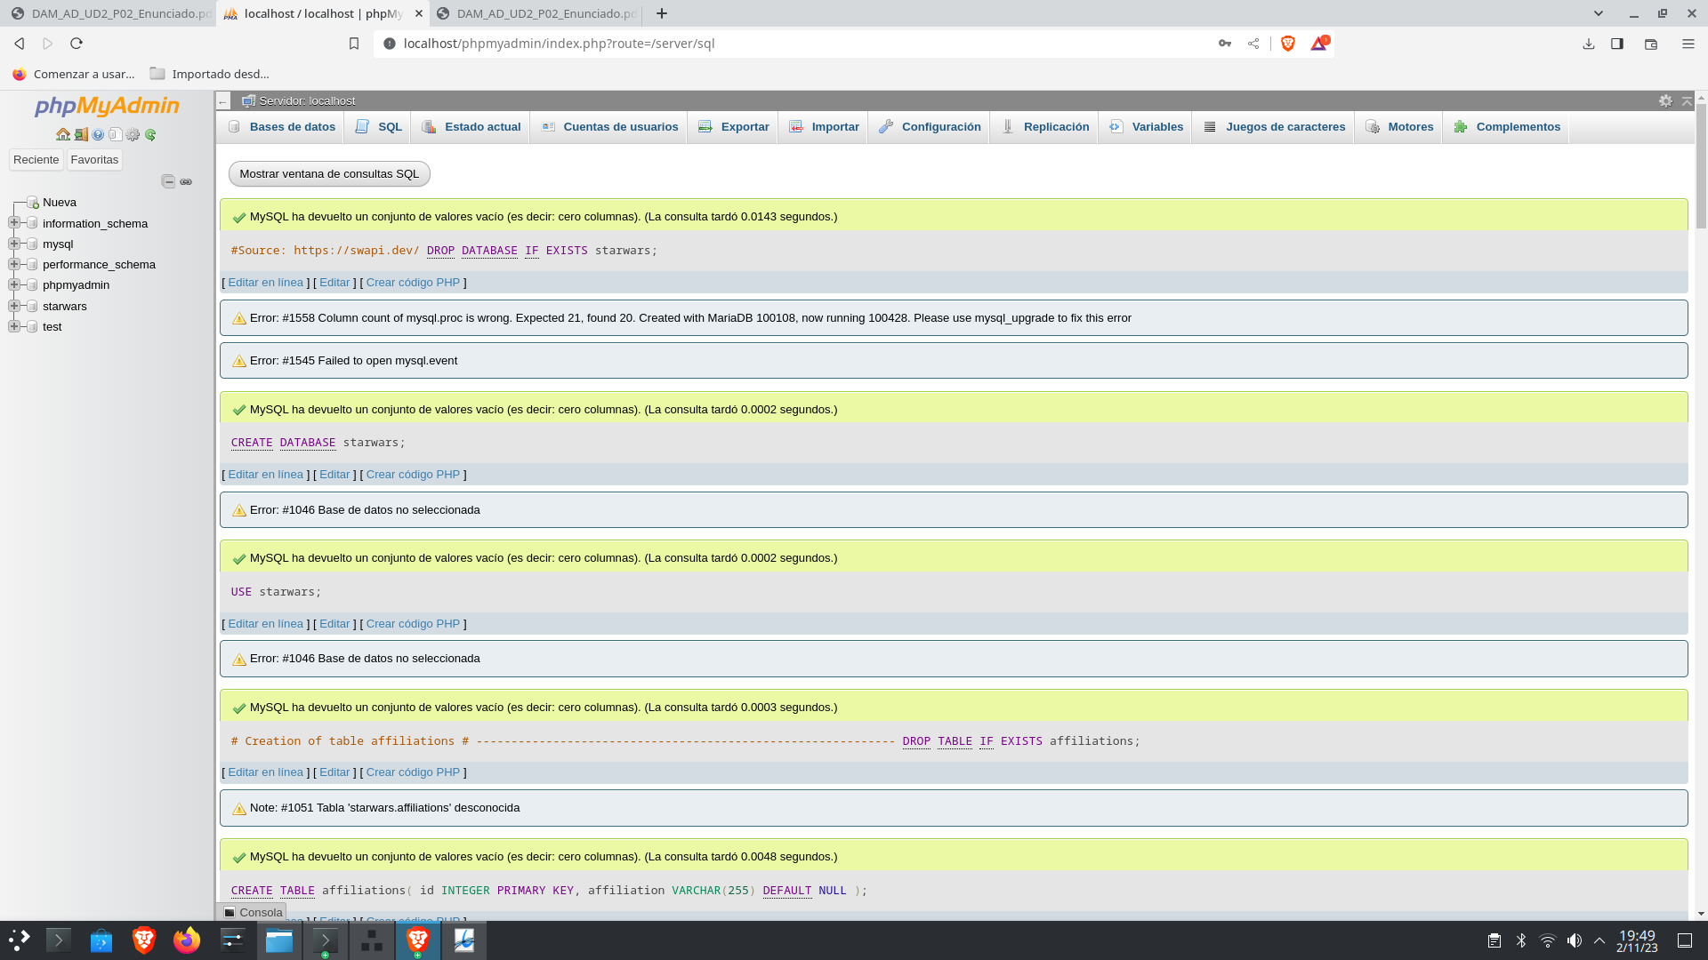
- Ejercicio 2
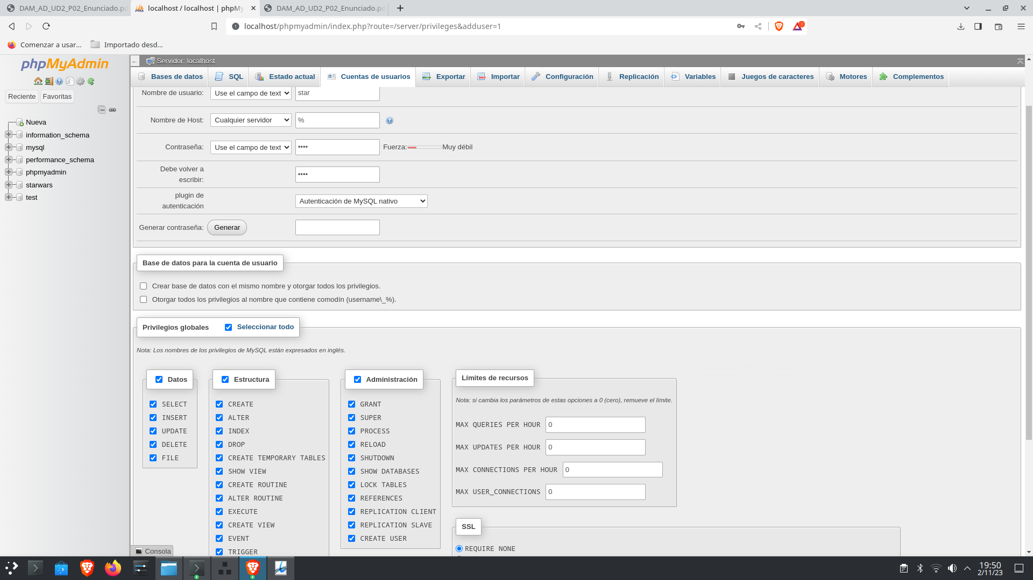
- Ejercicio 3 y 4

Para facilitar la lectura del código se proporciona enlace a un repositorio GitHub:
https://github.com/X3M4/acceso_a_datos/blob/main/TEMA2_MANEJO_DE_CONECTORES/practicas/practica2/pracica2/src/main/java/tema2_p2/Main.java

